Основы безопасности и правила поведения на железной дороге
(методическое пособие)

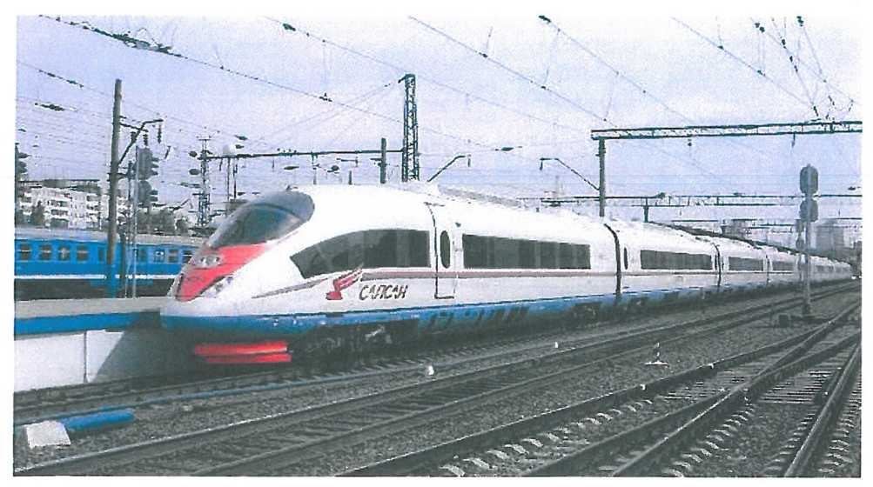

Н. Новгород 2013

Пятый класс
Тема занятия:
« Правила безопасного поведения на железнойдороге»
Цель и задачи занятия:
- познакомить учащихся с аварийными ситуациями, которые могут возникнуть на железнодорожном транспорте;
- с правилами безопасного поведения пассажиров во время следования железнодорожным транспортом.
Научить учащихся правильно действовать в опасных и аварийных ситуациях на железнодорожном транспорте и на железной дороге.
Материальное обеспечение: учебники ОБЖ А. Т. Смирнова, Б. И. Мишина, И. К. Топорова, подборка литературы по теме, компьютерное сопровождение к уроку в виде презентации, рабочие тетради, сообщения учащихся.
Какие виды транспорта вы знаете? Назовите основные правила поведения в на ж.д. транспорте? Назовите опасные зоны? Что необходимо делать, если в вагоне начался пожар?
Сообщение темы урока
Братцы в гости снарядились, друг за друга уцепились и помчались в путь далёк, лишь оставили дымок, (поезд)
Этот вид транспорта удобен, безопасен, быстр и доступен. О каком транспорте сегодня пойдёт речь?
О железнодорожном.
(учащиеся записывают тему урока, учитель комментирует)
Мы не только поговорим об этом виде транспорта, мы с вами выясним, какие правила нужно соблюдать и выполнять во время пользования железнодорожным транспортом.

Работа по теме урока
Выслушаем сообщения учащихся по теме: «История развития железнодорожного транспорта в России»
(выступления учащихся)
(учитель может дополнить выступления) Да, действительно, 11 ноября 1837 года была торжественно открыта первая в России пассажирская железная дорога, она связывала Санкт - Петербург с Царским Селом и Павловском. В первом поезде из восьми вагонов разместились 256 человек, среди пассажиров были император Николай 1, министры, дипломаты. Полностью дорога Санкт - Петербург - Москва была открыта в 1851 году. В момент своего открытия она была самой длинной в мире железной дорогой, (656 км). Спустя два года, на дороге Санкт - Петербург - Павловск произошла первая в России крупная катастрофа. Пьяный машинист забыл о приказании остановиться у Средней Рогатки для пропуска встречного состава и его поезд столкнулся со встречным. Вагоны поездов были разбиты, несколько десятков человек погибли, многие были ранены.
Наша страна покрыта густой сетью железных дорог, с каждым годом скорости движения поездов возрастают. Железнодорожный транспорт считается самым безопасным из всех видов сухопутного транспорта. Он в 10 раз безопаснее автомобильного. К сожалению, несмотря на безопасность этого вида транспорта, на железной дороге происходят аварии и катастрофы. Назовите наиболее опасные зоны железнодорожного транспорта? (учащиеся отвечают) - железнодорожные пути, переезды, вокзалы, посадочные платформы, вагоны поезда.

Работа с учебником
Рассмотрим рисунок в учебнике с изображением платформы вокзала. Найдите пассажиров, нарушающих правила безопасности на железной дороге.
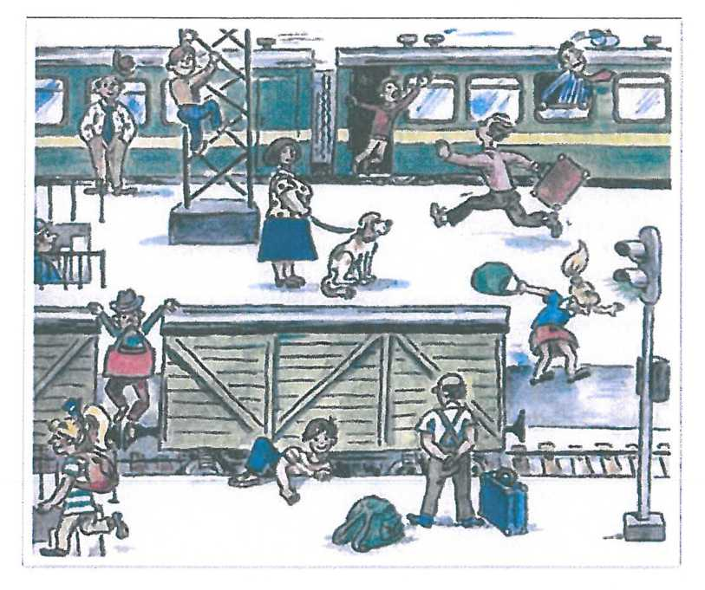

(рисунок из учебника ОБЖ 5 кл. под ред. Ю.Л. Воробьёва)
(учащиеся рассматривают рисунок, называют нарушителей, объясняют, почему так нельзя поступать)

Правила безопасного поведения на железнодорожном транспорте
(учитель объясняет следующее задание, учащиеся, глядя на рисунки слайдов, должны сформулировать правила поведения на железнодорожном транспорте, записать в тетради, предлагает правила записать на вагонах, нарисованных заранее)
Рассмотрим первый рисунок
Записываем правило 1: Не высовывайся из вагона во время движения поезда. Не загораживай проход в вагоне вещами. Держись за поручни во время движения поезда.
Рассмотрим второй рисунок
Записываем правило 2: Переходи через железнодорожные пути только в установленных местах. Не подходи близко к краю платформы. Не прыгай на рельсы с платформы.
Рассмотрим третий рисунок
Записываем правило 3: Не играй на путях и не ходи по ним. Не подкладывай под рельсы предметы. Не провози с собой опасные предметы, они могут травмировать пассажиров.
Рассмотрим четвёртый рисунок
Записываем правило 4: Не пытайся перебраться на другой путь под вагонами. На остановках не отходи от поезда. Не забирайся на опоры линий электропередач.
Рассмотрим пятый рисунок
Записываем правило 5: Не трогай стоп - кран без необходимости. Не открывай наружные двери во время движения поезда. Будь вежлив с пассажирами и работниками поезда. При ЧС в вагоне не паникуй, следуй инструкциям проводника.

Закрепление изученного материала
(учащиеся ещё раз повторяют правила поведения, учитель спрашивает о том, всё ли было понятно на уроке, далее предлагает отгадать кроссворд по теме урока)
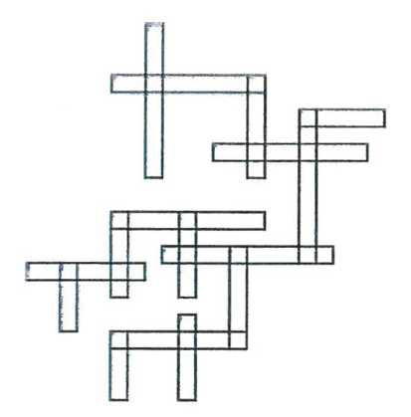

 | По горизонтали: |  | По вертикали:
1. | Силовая, тяговая установка нажелезной дороге. | 1. | Вывод людей в безопасноеместо.
2. | Возвышенная площадка дляпассажиров. | 2. | Место ожидания дляпассажиров.
3. | Неконтролируемый процессгорения. | 3. | Работник железнодорожноготранспорта.
4. | Город, связанный соткрытием первой железнойдороги в России. | 4. | Железнодорожный состав.
4. | Город, связанный соткрытием первой железнойдороги в России. | 5. | Часть железнодорожногополотна.
5. | Электропоезд не дальнегоследования. | 5. | Часть железнодорожногополотна.
5. | Электропоезд не дальнегоследования. | 6. | Часть вагона.
6. | Место, где переезжают черезжелезную дорогу. | 7. | Дорога.
6. | Место, где переезжают черезжелезную дорогу. | 8. | Несамоходное транспортноесредство, движущееся порельсам.
7. | Тот, кто совершает поездку втранспортном средстве. | 8. | Несамоходное транспортноесредство, движущееся порельсам.
 |  | 9. | Путь по определённомумаршруту.

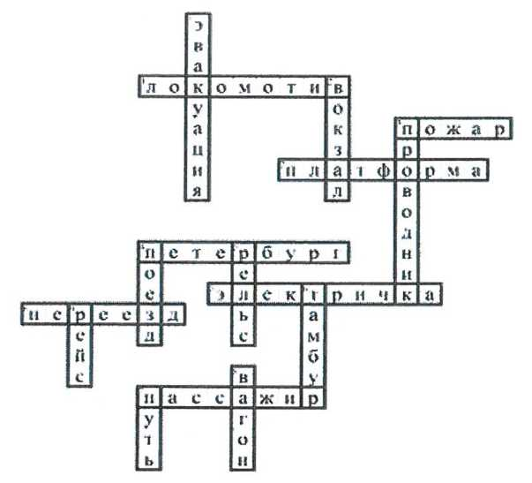

Проверка задания (учащиеся после выполнения задания могут сами проверить себя и выставить оценки)

